Планирование воспитательно-образовательной работы на 14 сентября

Тема: Деревья.
Цель- создание социальной ситуации развития детей, посредством разных видов детской деятельности, через уточнение темы деревья.
Задачи: 1.Создавать условия для познав-го интереса и позн-ой активности; 2.Обеспечивать эмоц-ое благополучие через: уважительное отношение к каждому реб-ку, к его чувствам и потребностям.3. Создавать условия для свободного выбора детьми деят-ти и участников совместной деят-ти, а так же для принятия детьми решений, выражения своих чувств и мыслей; 4.Создавать условия для позитивных, доброжелательных отношений м/у детьми, для развития коммуникативных способностей детей и развития умения детей работать в группе сверстников; 5.Создавать условия для овладения культурными средствами деят-ти.

День недели | Режим | Совместная деятельность взрослого и детей с учетом интеграции образовательных областей |  | Организация самостоятельной деятельности детей | Взаимодействие с родителями (социальными партнерами)
 |  | Образовательная деятельность, в том числе в режимных моментах (Групповая, подгрупповая) | Индивидуальная
Понедельник | Утро | Прием детей.  Утренняя гимнастика.  Беседа с детьми на тему: «Чей это листик?».  Дежурство по столовой.  Продолжать прививать КГН, повторить с детьми правила поведения за столом.  П/и "Найди дерево по описанию". | Д/и «Когда это бывает» (Алижон, Лиза). Цель: уточнить представления детей об явлениях природы. | Создать условия для самостоятельной деятельности. Настольные игры. | Индивидуальные беседы с родителями.  Тематическая подборка материала «Читаем и учим вместе с детьми».
 | ООД | - Развитие речи. Тема: «Листопад, листопад листья желтые летят». (к.з.с.61, 286)  Цель: закрепление знаний о деревьях.  Задачи: учить определять дерево или кустарник по описанию, узнавать лист на ощупь, показать значение листопада в жизни растений, систематизировать и углублять знания о сезонных изменениях в природе, воспитывать бережное отношение к природе .  2. Рисование. Тема: Осеннее дерево (х/р с.13)
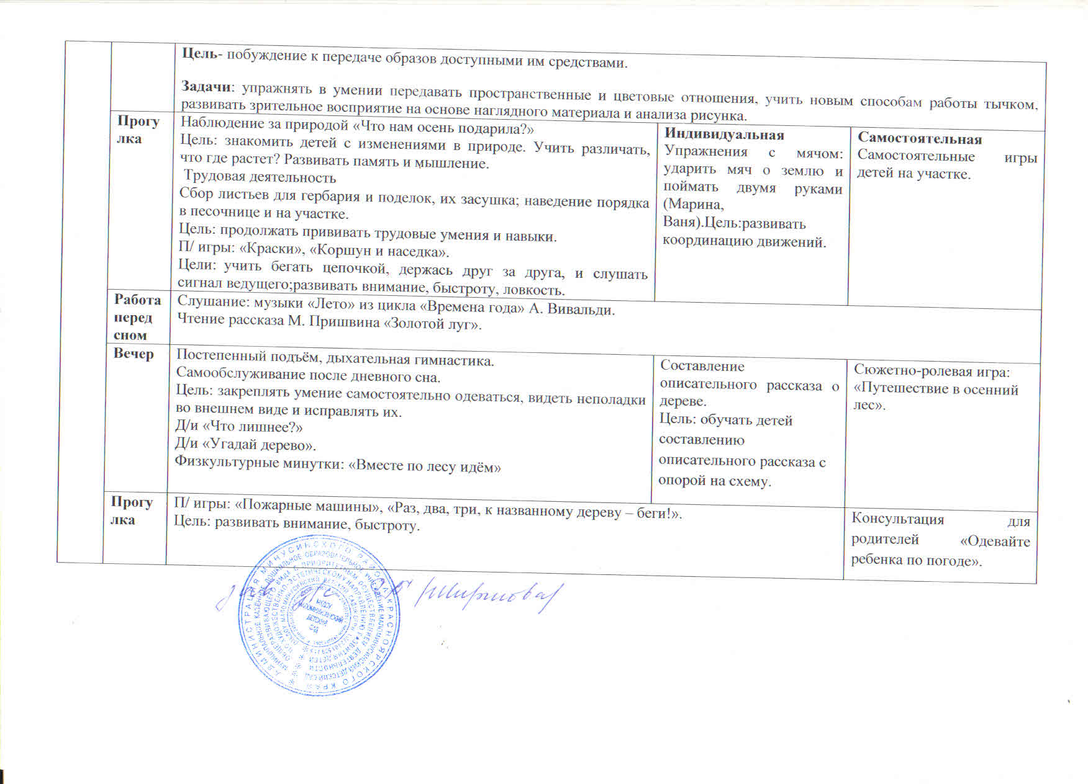
Планирование воспитательно-образовательной работы на 15 сентября

День недели | Режим | Совместная деятельность взрослого и детей с учетом интеграции образовательных областей |  |  | Организация самостоятельной деятельности детей |  | Взаимодействие с родителями (социальными партнерами)
 |  | Образовательная деятельность, в том числе в режимных моментах (Групповая, подгрупповая) | Индивидуальная
Вторник | Утро | Прием детей.  Утренняя гимнастика.  Д/игра «Волшебное дерево».  Цель: развивать представление детей о символическом изображении предметов.  Дежурство в уголке природы. | Д/игра «Подбери нужное слово» (Максим, Полина). Цель: активизировать словарь детей. |  | Создать условия для самостоятельной деятельности в центрах активности. |  | Индивидуальные беседы с родителями.
 | ООД | ФЭМП. Тема: знакомство с цифрой 4 (ФЭМП с. 24)  Цель- уточнение представления о цифре 4.  Задачи: вспомнить цифру 4, закрепить представление о количественном составе числа 5, закрепить умение сравнивать два предмета по величине, развить умение обозначить в речи свое местоположение относительно другого лица.  Беседа «Прогулка по лесу»  Цель: уточнение вида деревьев.  Задачи: вспомнить виды деревьев, сравнивать явления природы по признакам различия и сходства, воспитывать бережное отношение к природе
 | Прогулка | Наблюдение за березой.  Цель: ознакомить с деревом, ее строением, листьями.  Трудовая деятельность  Одна подгруппа детей — подметание дорожки на участке сбор опавших листьев; другая — рыхление песка в песочнице.  Цель: воспитывать трудолюбие, умение трудиться сообща.  П/ игра:«Не упади».  Цель: закреплять умение передавать мяч назад и вперед прямыми |  | Индивидуальная  работа «Коснись мяча» (Семен, Миша).  Цель: закреплять умение бросать и ловить мяч. |  | Самостоятельная  Свободные игры на участке.
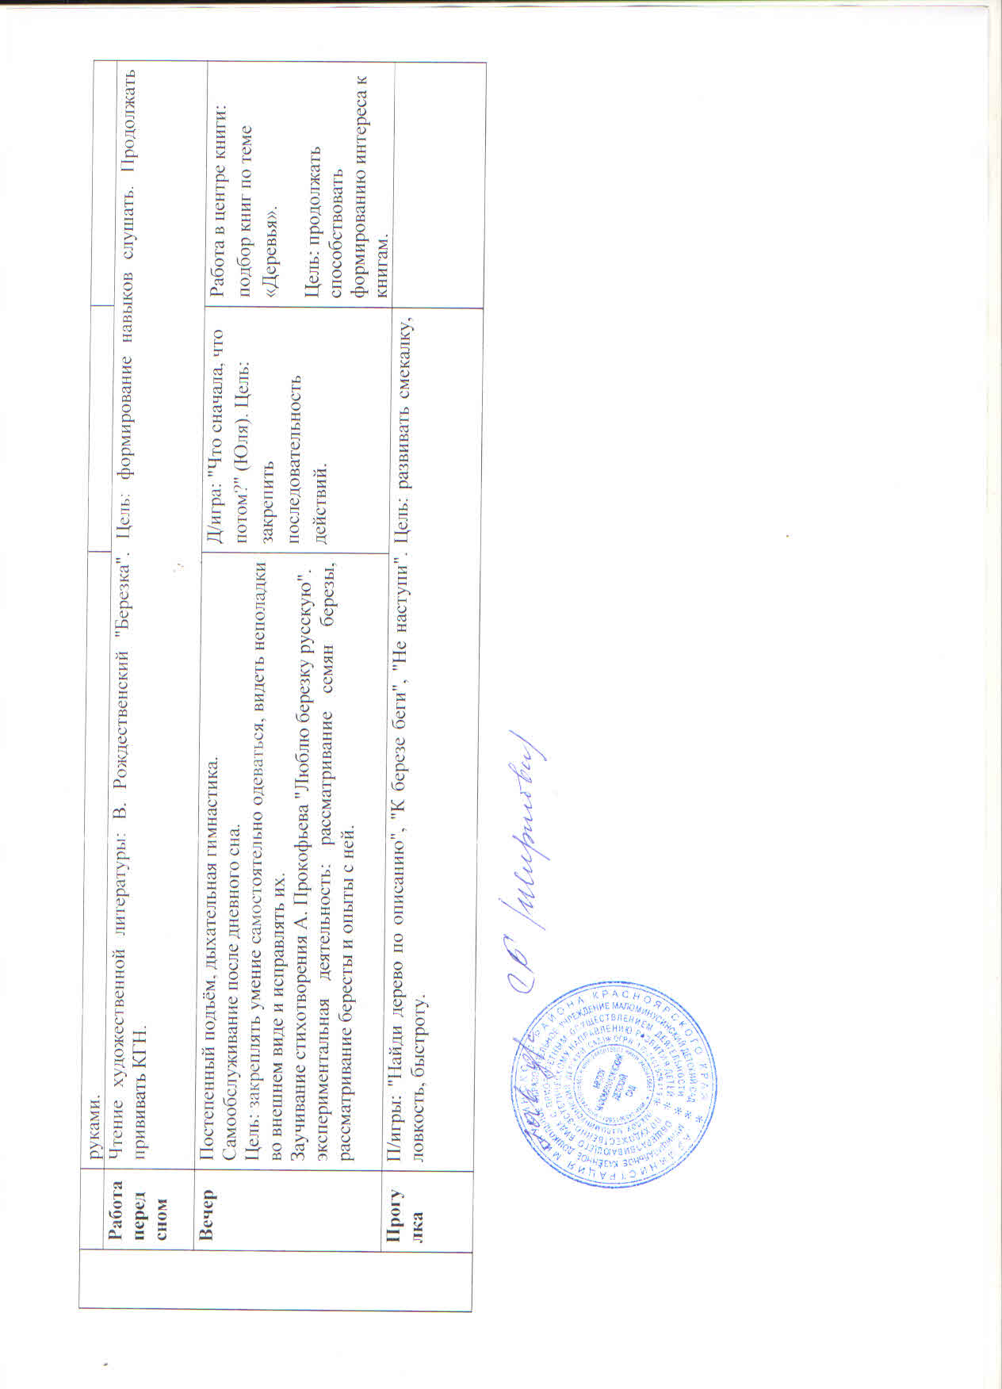
Планирование воспитательно-образовательной работы на 16 сентября

День недели | Режим | Совместная деятельность взрослого и детей с учетом интеграции образовательных областей |  |  | Организация самостоятельной деятельности детей |  | Взаимодействие с родителями (социальными партнерами)
 |  | Образовательная деятельность, в том числе в режимных моментах (Групповая, подгрупповая) | Индивидуальная
Среда | Утро | Прием детей.  Утренняя гимнастика.  Беседа «Как изменилась одежда детей с приходом осени?»  Цель: развивать представление детей о предметах одежды.  Дежурство в уголке природы. | Проговаривание чистоговорок:  - Осень урожайная, людям славная;  - Осень пришла, листопад принесла.  (Артем, Ваня)  Цель: активизировать словарь детей. |  | Создать условия для самостоятельной деятельности в центрах активности. |  | Индивидуальные беседы с родителями.
 | ООД | Речевое развитие. Тема: дерево умеет плакать (к.з.с120)  Цель- расширение представлений о дереве, его качествах и свойствах.  Задачи: учить устанавливать причинно-следственные связи между свойствами материалов и способом использования; различать жанровые особенности сказки, осмысливать содержание прочитанного; совершенствовать умение связнопередавать содержание прочитанного.  Художественно – эстетическое развитие. Тема: ветка рябины с натуры(изо с 9)  Цель: знакомство с техникой печатания листьями.  Задачи: учить смешивать краски на листьях; развивать цветовое восприятие; воспитывать аккуратность в работе.
 | Прогулка | Наблюдение за силой и направлением ветра.  Цель: ознакомить с направлениями ветра, его силой и мощью.  Трудовая деятельность  Одна подгруппа детей — подметание дорожки на участке сбор |  | Индивидуальная  работа по развитию основных движений «Лягушки» (Лиза, Соня). |  | Самостоятельная  Свободные игры на участке.
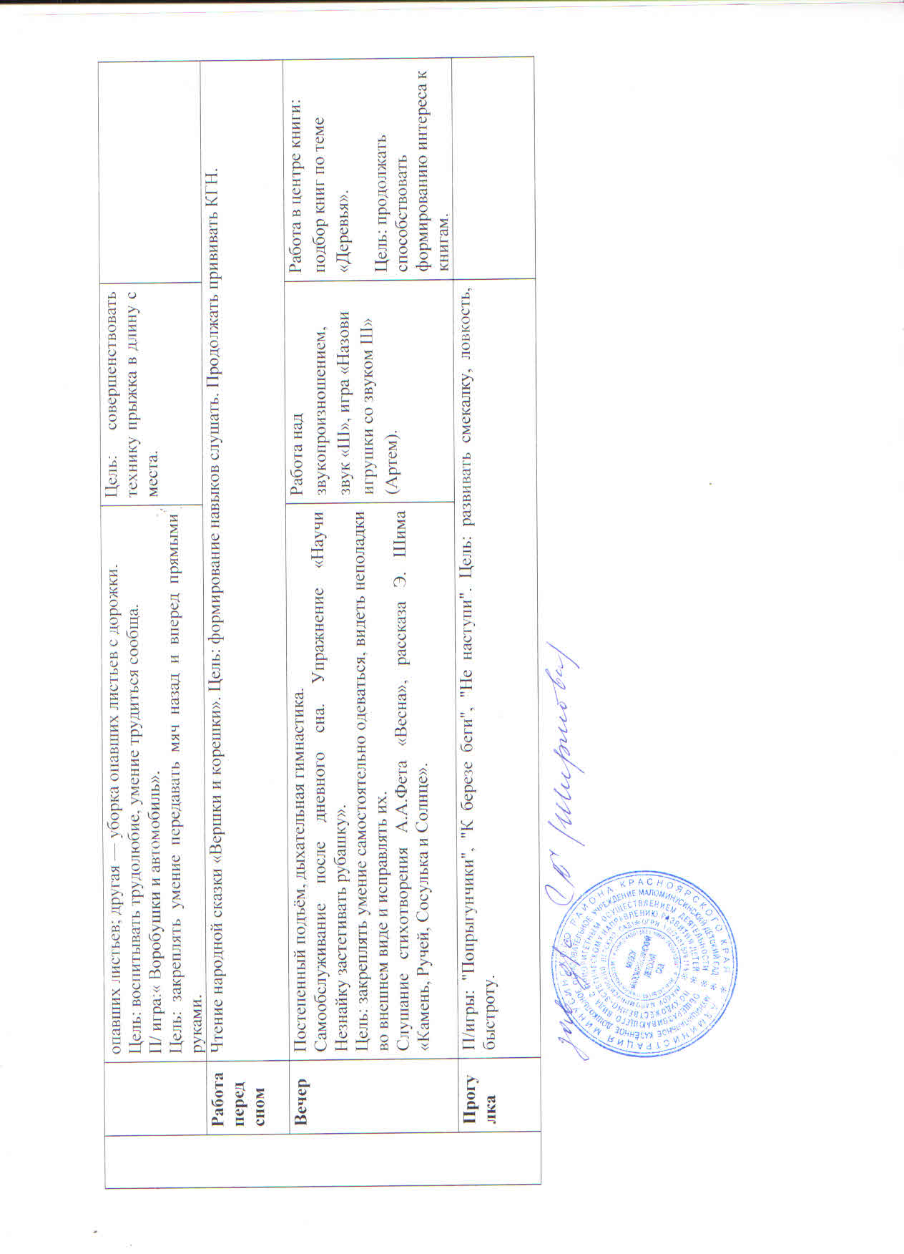
Планирование воспитательно-образовательной работы на 17 сентября

День недели | Режим | Совместная деятельность взрослого и детей с учетом интеграции образовательных областей |  |  | Организация самостоятельной деятельности детей |  | Взаимодействие с родителями (социальными партнерами)
 |  | Образовательная деятельность, в том числе в режимных моментах (Групповая, подгрупповая) | Индивидуальная
Четверг | Утро | Прием детей.  Утренняя гимнастика.  Беседа с детьми на тему: «Деревья, какие они».  Дежурство по столовой.  Продолжать прививать КГН, повторить с детьми правила поведения за столом.  П/и "Найди дерево по описанию". | Д/и «Когда это бывает» (Изамир). Цель: уточнить представления детей об явлениях природы. |  | Создать условия для самостоятельной деятельности. Настольные игры. |  | Индивидуальные беседы с родителями.  Тематическая подборка материала «Читаем и учим вместе с детьми».
 | ООД | 1. ФЭМП. Тема: «Состав числа 6 ». (ФЭМПс.25)  Цель- ознакомление с количественным составом числа 6 из единиц  Задачи: уточнить представление о цифре 5; закреплять последовательно называть дни недели; продолжать формировать умение видеть в окружающих предметах форму знакомых геометрических фигур.  2. Конструирование. Тема: Осеннее дерево (х/р.с.22)  Цель- закреплять умение работать с бумагой, создавая композицию  Задачи: учить закручивать полоску бумаги в трубоску при помощи караандаша; отрабатывать навыки разрезания листа на узкие полоски; развивать умение дополнять работу деталями; воспитывать аккуратность.
 | Прогулка | Наблюдение за тополем.  Цель: знакомить с тополем осенью (какую пользу он приносит людям; когда и почему бывает тополиная метель).  Трудовая деятельность  Сбор листьев для гербария и поделок, их засушка; наведение порядка в песочнице и на участке. |  | Индивидуальная  Упражнения с мячом: ударить мяч о землю и поймать двумя руками (Софья, Ваня).Цель:развивать |  | Самостоятельная  Самостоятельные игры детей на участке.
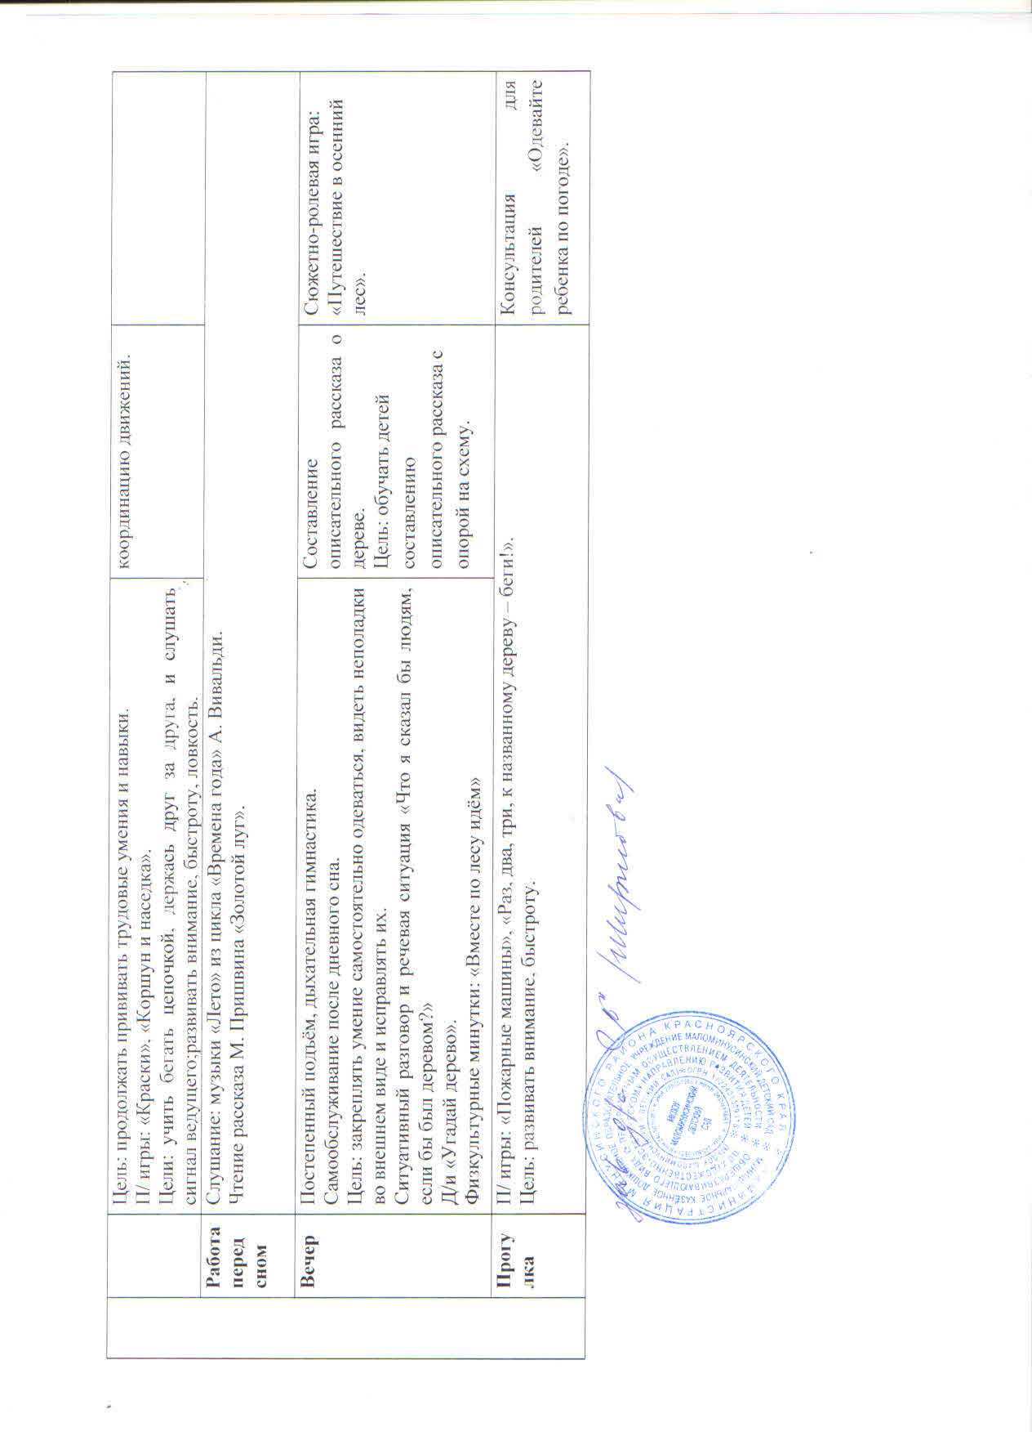
Планирование воспитательно-образовательной работы на 18 сентября

День недели | Режим | Совместная деятельность взрослого и детей с учетом интеграции образовательных областей |  |  | Организация самостоятельной деятельности детей |  | Взаимодействие с родителями (социальными партнерами)
 |  | Образовательная деятельность, в том числе в режимных моментах (Групповая, подгрупповая) | Индивидуальная
Пятница | Утро | Прием детей в группе.  Утренняя гимнастика.  Беседа «Какой транспорт видел по дороге в детский сад?»  Цель: развитие умения замечать и называть транспорт. | «Счет до 10» (Семен, Миша)  Цель: закрепление с детьми порядкового счета в пределах 10. |  | Вспомнить с детьми стихотворения о воде. Цель: прививать навыки следить за чистотой рук. |  | Индивидуальные беседы и консультации по запросам родителей.
 | ООД | ФЦКМ. Тема: Береги лес от пожара (сэз с.149)  Цель: продолжать формировать у детей представление о разнообразном значение леса в жизни человека.  Задачи: закреплять знания детей о лесе; показать многоярусность смешанного леса; воспитывать у детей познавательный интерес, бережное отношение к природе.  Художественно-эстетическое развитие Аппликация. Тема: Лес словно терем расписной.(конс. ком.тем з. с 185)  Цель: ознакомление с техникой пластилинография.  Задачи: обобщить знания детей об изменения в растительном мире с приходом осени; закрепить умение изображать пейзаж; побуждать использовать дополнительные материалы для создания образа.
 | Прогулка | Наблюдение за сезонными изменениями неба и облаков.  Заполнение календаря природы. |  | Индивидуальная деят.  Инд. работа по развитию основных движений: закрепить навыки |  | Самостоятельная деят.  Вынос оборудования для труда на участке (сбор опавших листьев)
